## Configuración -

## Data Source Weblogic

|  |  |  |
| --- | --- | --- |
| Ambiente | Versión | Revisión |
| Upgrade | 13.8 |  |

Se debe ingresa a la Consola de weblogic y hacer login con el usuario administrador, una vez allí se debe ingresar a la opción Servicios -> Origenes de Datos

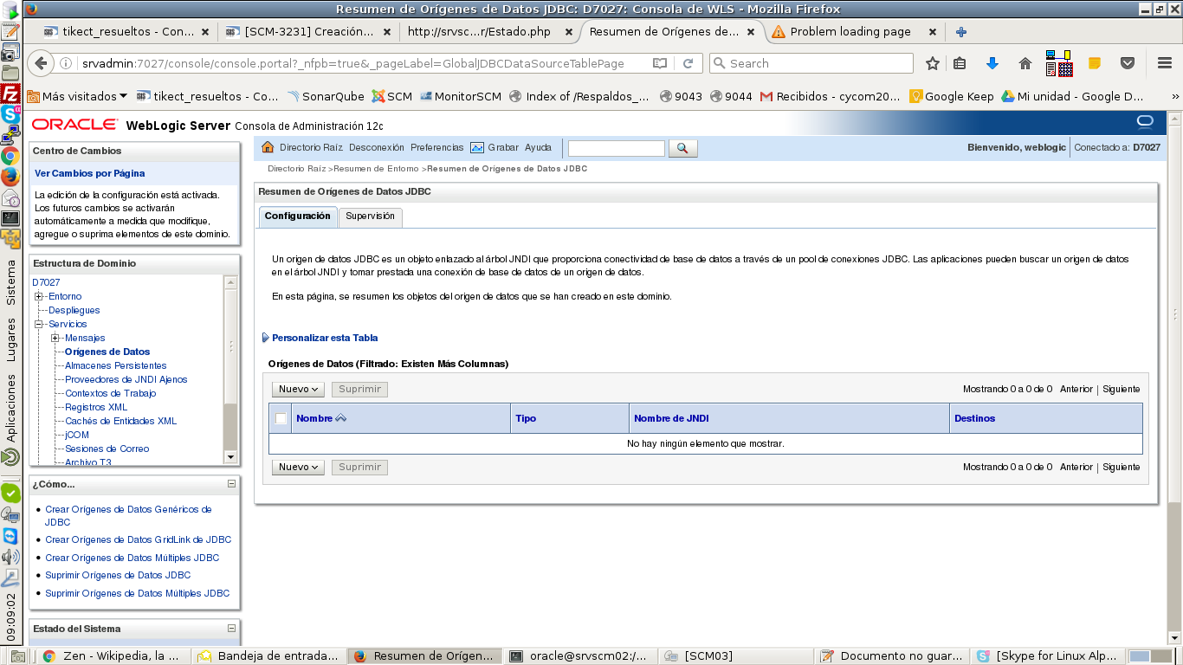

Se debe presionar el botón de Nuevo y crear un Origen de Datos Generico

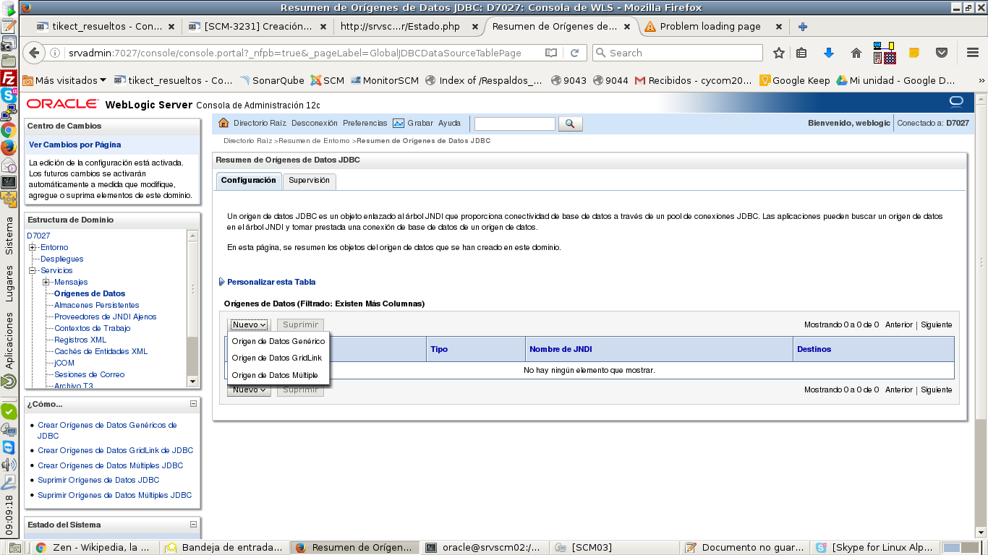

Al ingresar a Esta opción se debe Asignar un nombre de DataSource y Nombre de jndi con el siguiente nombre y seleccionar Oracle como Tipo de Base de Datos:

jdbc/Datasource-PE

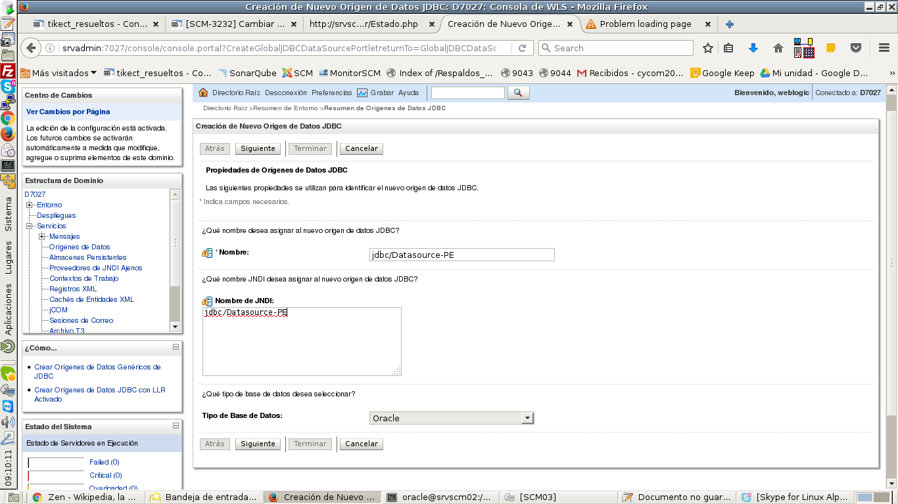

En la siguiente ventana de debe seleccionar el Controlador: Oracle Driver Thin For Instance Connections: Versions 9.0.1 and later

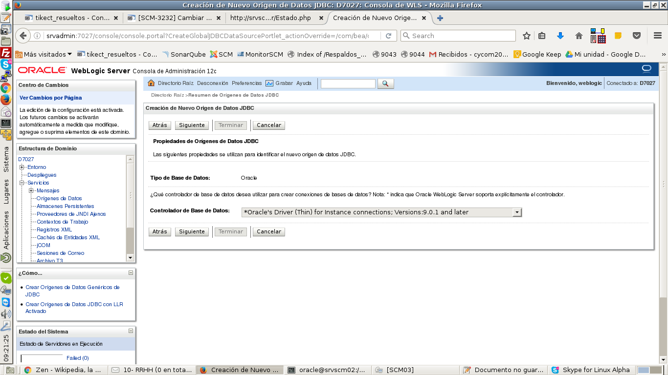

La siguiente ventana se debe dejar por defecto

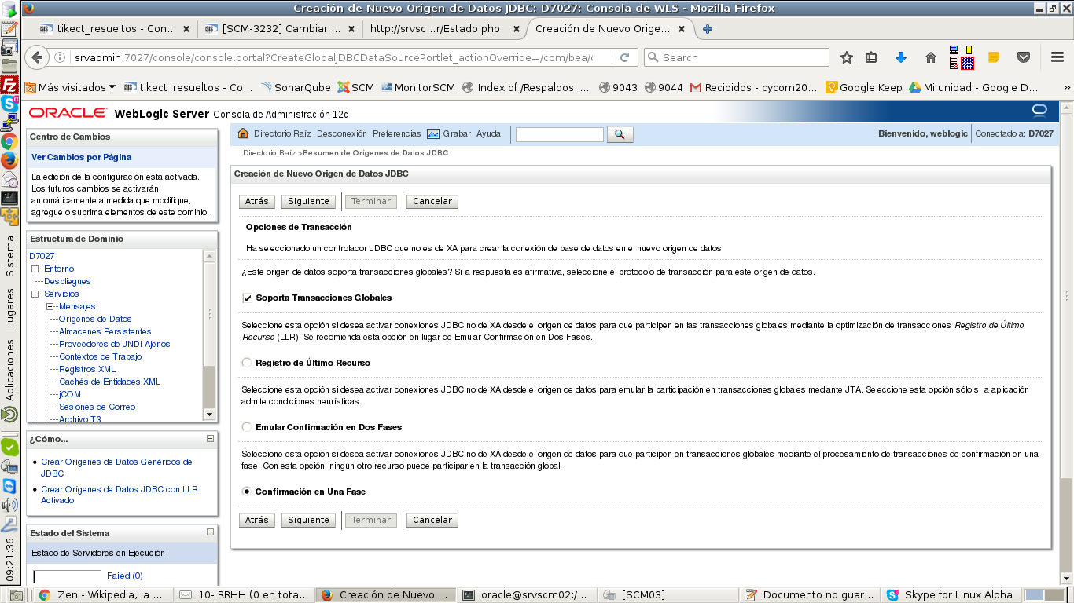

Luego la siguiente opción se deben introducir los datos de Conexión de la Base de datos a de producto

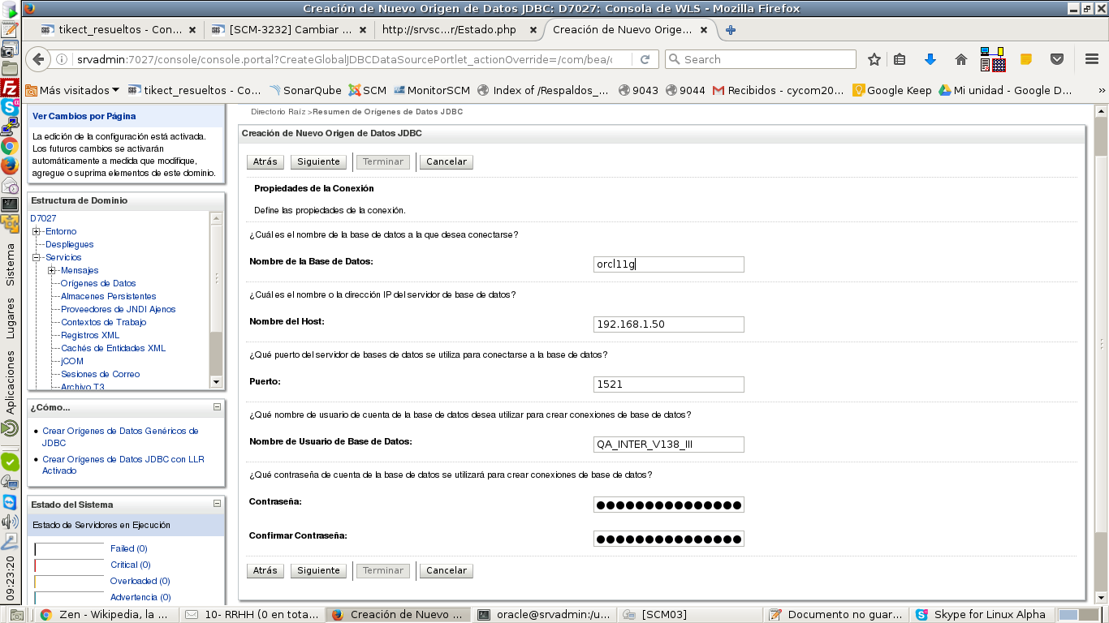

Se validan los datos y se hace el test de Conexión

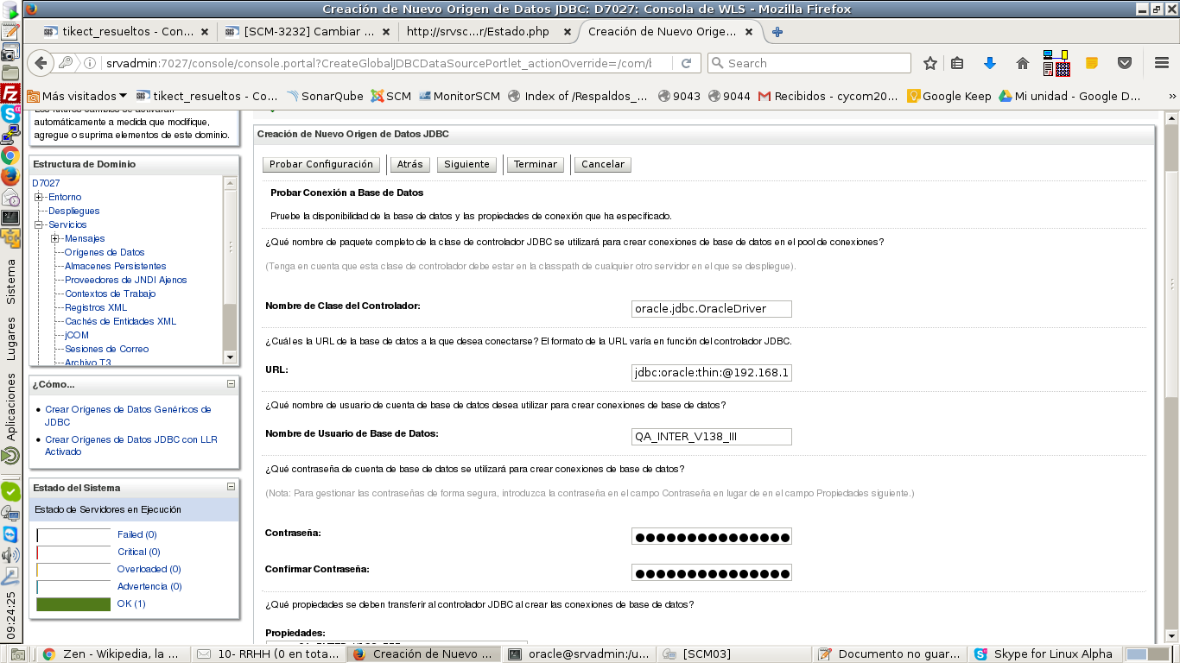

Luego se Procede a Asociar con el Server

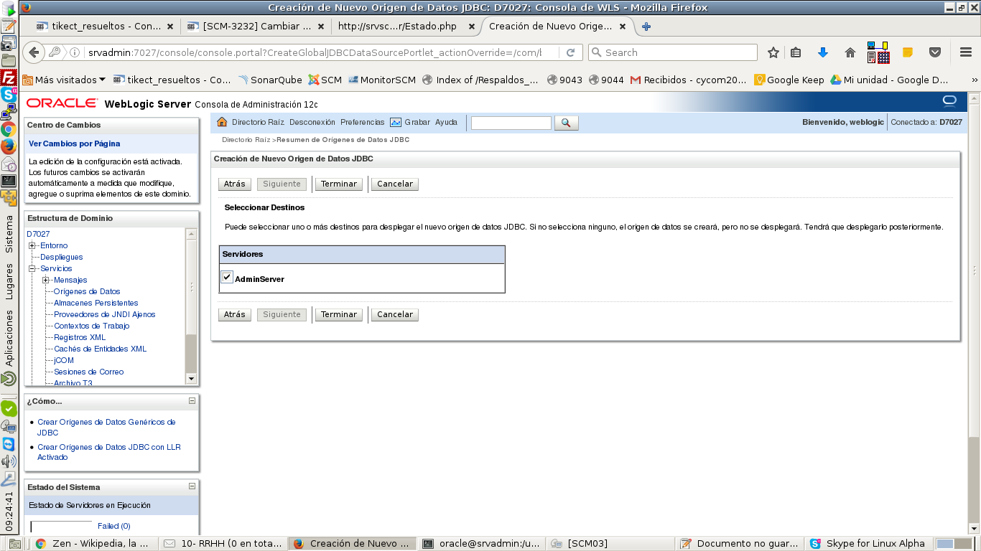

Y finalmente debe quedar creado.

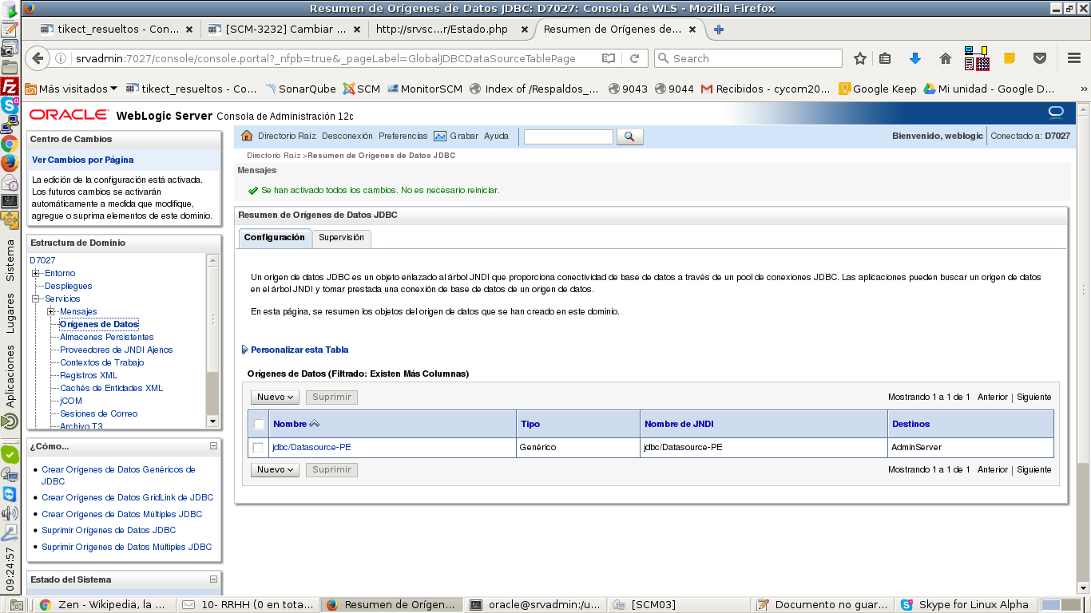

Luego se debe repetir el mismo proceso con los datos de conexion de la Base de Datos de Usuario definiendo como nombre de datasource y jndi el siguiente valor

jdbc/Datasource-GS